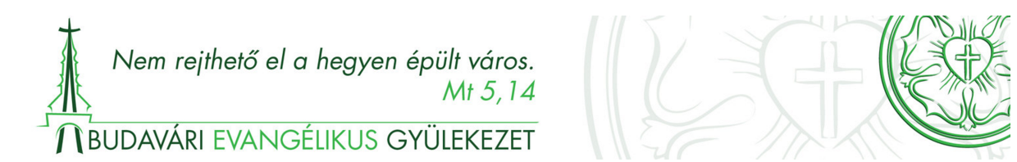

Kedves Konfirmandus, kedves …

Bízzál az Úrban teljes szívből, és ne a magad eszére támaszkodj!
Minden utadon gondolj rá, és ő egyengetni fogja ösvényeidet. (Péld 3,5–6)

Ezért tehát elméteket felkészítve legyetek józanok, és teljes bizonyossággal reménykedjetek abban a kegyelemben, amelyet Jézus Krisztus megjelenésekor kaptok. (1Pt 1,13)

Konfirmációd alkalmából sok szeretettel gratulálunk és kívánjuk a Jóisten áldását egész életedre a két mai útmutatói igével, illetve egy kis füzetkével, amibe a Téged személyesen megérintő bibliai igéket gyűjtheted, személyes bejegyzésekkel, hogy ha majd visszatekintesz, emlékezz rá, hogy hogyan munkálkodik a Szentlélek a Te életedben is!
Mindenkor szeretettel várunk a gyülekezeti alkalmaira (ifjúsági és bibliaórák, énekkarok), amiket mind megtaláltok a gyülekezet honlapján:
https://budavar.lutheran.hu/
Itt megismerhetitek a gyülekezetünk összes munkatársát is, a konfirmációtokról készült felvételt is megtalálhatjátok, és bármikor lelki útravalóra is lelhettek.
Érdemes az országos egyházunk honlapját is böngésznetek, akár a sok egyéb, ifjúsági hírek és program végett is:
https://www.evangelikus.hu/
Sok-sok szeretettel a gyülekezet felügyelője és presbitériuma:
Heinczinger Orsolya
Dr Aszódi Ilona
Bakó Zsuzsanna
Balczó Márton
Bibó András
Czenthe Miklós
Fehér Tamás
Herczog Csaba
Illisz László
Dr Klenk Gusztáv
Kürtös Zoltán
Lukács András
Madocsai Zsolt
Dr Réthelyi János
Réti László
Dr Táborszky László
Dr Tarpataki Noémi
Dr Tóth Katinka
Dr Viczián István
Budavár, 2020.10.04.

